УТВЕРЖДЕНО

приказом комитета по охране объектов

культурного наследия Курской области

от__________________ №_________

**Графическое описание местоположения границ защитной зоны**

**объекта культурного наследия регионального значения «Братская могила воинов Советской Армии, погибших в феврале 1943 г. Захоронено 502 человека, установлено фамилий на 260 человек. Скульптура установлена в 1954 году», 1943 г., 1954 г., расположенного по адресу: Курская область, Беловский район, сл. Белая (районный центр, у районного Дома культуры), с перечнем координат характерных точек этих границ в системе координат, установленной для ведения Единого государственного реестра недвижимости**

1. Графическое описание границ защитной зоны объекта культурного наследия регионального значения «Братская могила воинов Советской Армии, погибших в феврале 1943 г. Захоронено 502 человека, установлено фамилий на 260 человек. Скульптура установлена в 1954 году», 1943 г., 1954 г.

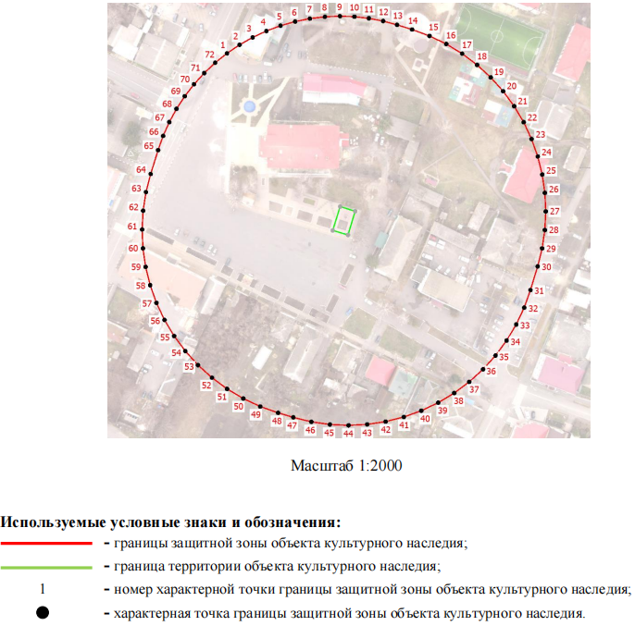

2. Координаты поворотных точек границ защитной зоны объекта культурного наследия регионального значения «Братская могила воинов Советской Армии, погибших в феврале 1943 г. Захоронено 502 человека, установлено фамилий на 260 человек. Скульптура установлена в 1954 году», 1943 г., 1954 г. (S = 35742 кв. м. ± 66 кв. м.)

|  |  |  |  |  |
| --- | --- | --- | --- | --- |
| **Обозначение**  **характерных точек границ** | **Координаты, м** | | **Метод определения координат и средняя квадратическая погрешность положения характерной точки (Мt), м** | **Описание закрепления точки** |
| **Х** | **Y** |
| **1** | **2** | **3** | **4** | **5** |
| 1 | 345539.35 | 1265896.11 | Аналитический метод. 0,10 | – |
| 2 | 345543.80 | 1265902.68 | Аналитический метод. 0,10 | – |
| 3 | 345547.71 | 1265909.57 | Аналитический метод. 0,10 | – |
| 4 | 345551.07 | 1265916.76 | Аналитический метод. 0,10 | – |
| 5 | 345553.84 | 1265924.18 | Аналитический метод. 0,10 | – |
| 6 | 345556.02 | 1265931.81 | Аналитический метод. 0,10 | – |
| 7 | 345557.59 | 1265939.58 | Аналитический метод. 0,10 | – |
| 8 | 345558.54 | 1265947.45 | Аналитический метод. 0,10 | – |
| 9 | 345558.86 | 1265955.37 | Аналитический метод. 0,10 | – |
| 10 | 345558.58 | 1265962.97 | Аналитический метод. 0,10 | – |
| 11 | 345557.72 | 1265970.53 | Аналитический метод. 0,10 | – |
| 12 | 345556.29 | 1265977.99 | Аналитический метод. 0,10 | – |
| 13 | 345554.30 | 1265985.33 | Аналитический метод. 0,10 | – |
| 14 | 345551.84 | 1265993.19 | Аналитический метод. 0,10 | – |
| 15 | 345548.47 | 1266002.34 | Аналитический метод. 0,10 | – |
| 16 | 345544.23 | 1266011.13 | Аналитический метод. 0,10 | – |
| 17 | 345539.16 | 1266019.46 | Аналитический метод. 0,10 | – |
| 18 | 345533.29 | 1266027.25 | Аналитический метод. 0,10 | – |
| 19 | 345526.70 | 1266034.44 | Аналитический метод. 0,10 | – |
| 20 | 345519.44 | 1266040.95 | Аналитический метод. 0,10 | – |
| 21 | 345511.57 | 1266046.72 | Аналитический метод. 0,10 | – |
| 22 | 345503.19 | 1266051.70 | Аналитический метод. 0,10 | – |
| 23 | 345494.35 | 1266055.84 | Аналитический метод. 0,10 | – |
| 24 | 345485.16 | 1266059.10 | Аналитический метод. 0,10 | – |
| 25 | 345475.69 | 1266061.44 | Аналитический метод. 0,10 | – |
| 26 | 345466.04 | 1266062.85 | Аналитический метод. 0,10 | – |
| 27 | 345456.30 | 1266063.32 | Аналитический метод. 0,10 | – |
| 28 | 345446.56 | 1266062.83 | Аналитический метод. 0,10 | – |
| 29 | 345436.91 | 1266061.40 | Аналитический метод. 0,10 | – |
| 30 | 345427.45 | 1266059.04 | Аналитический метод. 0,10 | – |
| 31 | 345415.02 | 1266055.28 | Аналитический метод. 0,10 | – |
| 32 | 345405.79 | 1266051.98 | Аналитический метод. 0,10 | – |
| 33 | 345396.93 | 1266047.81 | Аналитический метод. 0,10 | – |
| 34 | 345388.52 | 1266042.78 | Аналитический метод. 0,10 | – |
| 35 | 345380.64 | 1266036.95 | Аналитический метод. 0,10 | – |
| 36 | 345373.38 | 1266030.39 | Аналитический метод. 0,10 | – |
| 37 | 345366.78 | 1266023.14 | Аналитический метод. 0,10 | – |
| **1** | **2** | **3** | **4** | **5** |
| 38 | 345360.93 | 1266015.28 | Аналитический метод. 0,10 | – |
| 39 | 345355.88 | 1266006.89 | Аналитический метод. 0,10 | – |
| 40 | 345351.67 | 1265998.04 | Аналитический метод. 0,10 | – |
| 41 | 345348.35 | 1265988.83 | Аналитический метод. 0,10 | – |
| 42 | 345345.94 | 1265979.33 | Аналитический метод. 0,10 | – |
| 43 | 345344.48 | 1265969.64 | Аналитический метод. 0,10 | – |
| 44 | 345343.97 | 1265959.86 | Аналитический метод. 0,10 | – |
| 45 | 345344.42 | 1265950.08 | Аналитический метод. 0,10 | – |
| 46 | 345345.83 | 1265940.38 | Аналитический метод. 0,10 | – |
| 47 | 345348.17 | 1265930.87 | Аналитический метод. 0,10 | – |
| 48 | 345350.56 | 1265922.89 | Аналитический метод. 0,10 | – |
| 49 | 345353.86 | 1265913.58 | Аналитический метод. 0,10 | – |
| 50 | 345358.06 | 1265904.64 | Аналитический метод. 0,10 | – |
| 51 | 345363.12 | 1265896.16 | Аналитический метод. 0,10 | – |
| 52 | 345368.99 | 1265888.22 | Аналитический метод. 0,10 | – |
| 53 | 345375.62 | 1265880.90 | Аналитический метод. 0,10 | – |
| 54 | 345382.94 | 1265874.27 | Аналитический метод. 0,10 | – |
| 55 | 345390.87 | 1265868.39 | Аналитический метод. 0,10 | – |
| 56 | 345399.35 | 1265863.32 | Аналитический метод. 0,10 | – |
| 57 | 345408.28 | 1265859.11 | Аналитический метод. 0,10 | – |
| 58 | 345417.59 | 1265855.81 | Аналитический метод. 0,10 | – |
| 59 | 345427.18 | 1265853.44 | Аналитический метод. 0,10 | – |
| 60 | 345436.95 | 1265852.02 | Аналитический метод. 0,10 | – |
| 61 | 345446.82 | 1265851.58 | Аналитический метод. 0,10 | – |
| 62 | 345456.68 | 1265852.11 | Аналитический метод. 0,10 | – |
| 63 | 345466.44 | 1265853.62 | Аналитический метод. 0,10 | – |
| 64 | 345476.00 | 1265856.08 | Аналитический метод. 0,10 | – |
| 65 | 345488.50 | 1265859.96 | Аналитический метод. 0,10 | – |
| 66 | 345495.98 | 1265862.60 | Аналитический метод. 0,10 | – |
| 67 | 345503.22 | 1265865.84 | Аналитический метод. 0,10 | – |
| 68 | 345510.18 | 1265869.63 | Аналитический метод. 0,10 | – |
| 69 | 345516.82 | 1265873.97 | Аналитический метод. 0,10 | – |
| 70 | 345523.09 | 1265878.82 | Аналитический метод. 0,10 | – |
| 71 | 345528.96 | 1265884.15 | Аналитический метод. 0,10 | – |
| 72 | 345534.39 | 1265889.92 | Аналитический метод. 0,10 | – |
| 1 | 345539.35 | 1265896.11 | Аналитический метод. 0,10 | – |